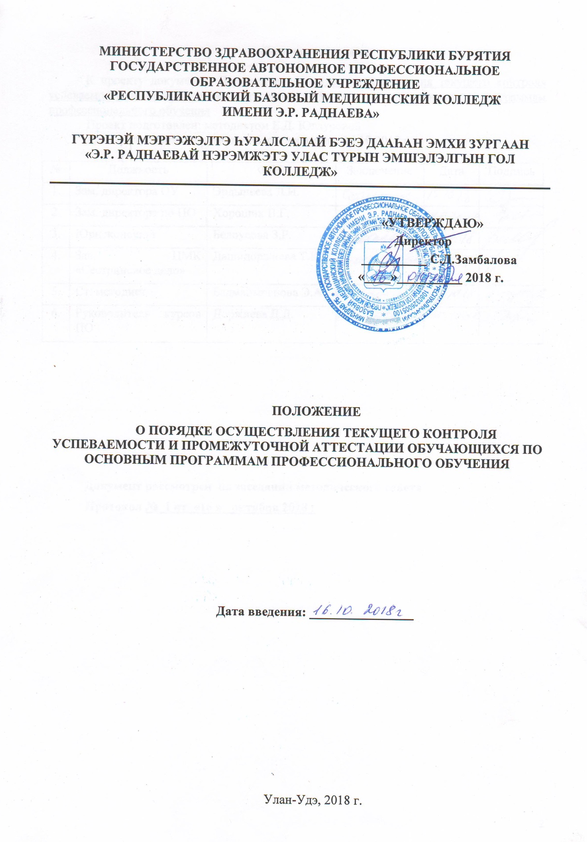

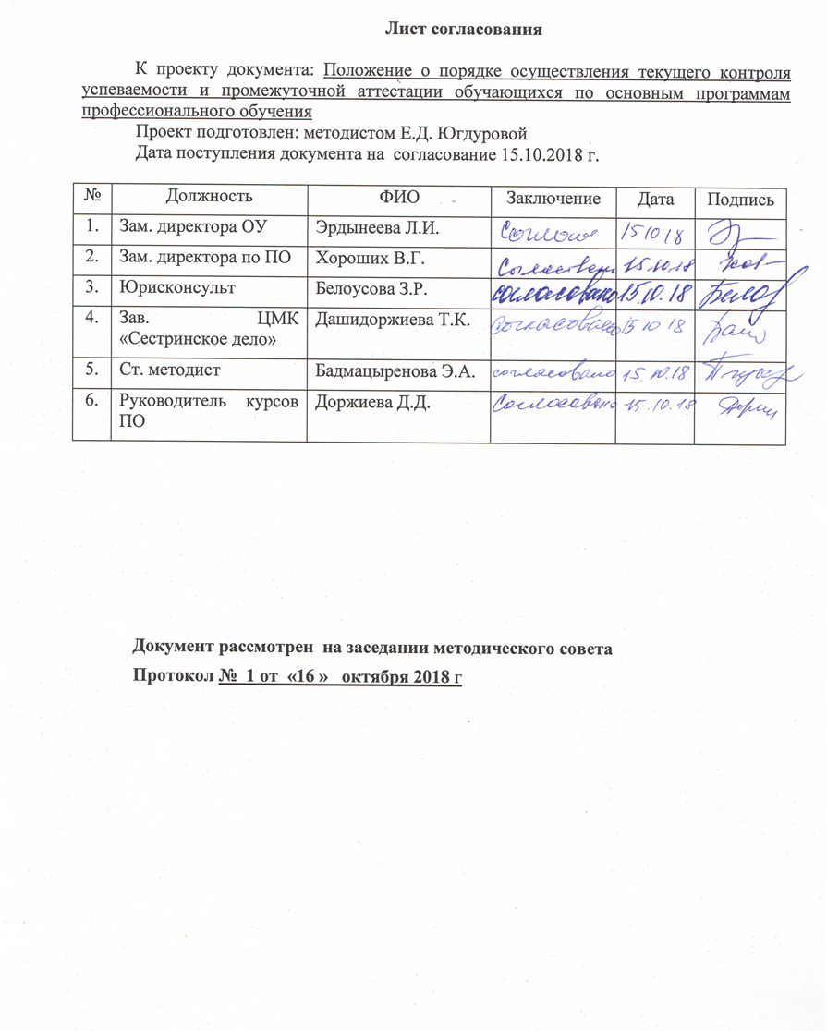

Содержание документа

№ |  | Стр
1. | Назначение и область применения | 4
2. | Нормативные ссылки | 4
3. | Термины, определения, обозначения и сокращения | 4
4. | Общие положения | 5
5. | Организация текущего контроля успеваемости | 6
6. | Организация промежуточной аттестации | 7
7. | Ответственность | 9
8. | Хранение и рассылка | 9

- Назначение и область применения

1.1 Настоящее положение регламентирует порядок осуществления текущего контроля успеваемости и промежуточной аттестации обучающихся по основным программам профессионального обучения (программы подготовки рабочих, служащих; программы повышения квалификации рабочих, служащих; программы переподготовки рабочих, служащих) в Государственном автономном профессиональном образовательном учреждении «Республиканский базовый медицинский колледж имени Э.Р. Раднаева» (далее - колледж).
1.2 Положение о порядке осуществления текущего контроля успеваемости и промежуточной аттестации обучающихся по основным программам профессионального обучения распространяется на структурные подразделения, организующих и осуществляющих профессиональное обучение в колледже.
1.3 Требования настоящего положения обязательны для применения всеми лицами и структурными подразделениями при организации и проведении образовательной деятельности основным программам профессионального обучения.
1.4 Настоящее положение входит в состав документов, обеспечивающих образовательную деятельность по основным программам профессионального обучения.

2. Нормативные ссылки

Настоящее Положение разработано в соответствии с требованиями следующих нормативных документов:
- Федеральный закон от 27.07.2006 г. №152-ФЗ «О персональных данных»;
- Федеральный закон от 29.12.2012 г. № 273-ФЗ «Об образовании в Российской Федерации»;
- Закон Российской Федерации от 27.02.1992 г. № 230 «О защите прав потребителей»;
- Приказ МОиН РФ № 464 от 14 июня 2013 г «Об утверждении порядка организации и осуществления образовательной деятельности по образовательным программам СПО;
- Приказ Министерства образования и науки Российской Федерации (Минобрнауки России) N 292 от 18 апреля 2013 г. «Об утверждении Порядка организации и осуществления образовательной деятельности по основным программам профессионального обучения»;
- Приказ МОиН РФ от 18 апреля 2013 № 291 г «Об утверждении положения о практике обучающихся, осваивающих основные профессиональные образовательные программы СПО»;
- Приказ Министерства образования и науки РФ N 513 от 2 июля 2013 г.
"Об утверждении Перечня профессий рабочих, должностей служащих, по которым осуществляется профессиональное обучение";
- Устав ГАПОУ «РБМК»;
- Локальные нормативные акты.

- Основные термины, сокращения, обозначения

В настоящем положении применяются следующие термины и определения:

Вид профессиональной деятельности - совокупность обобщенных трудовых функций, имеющих близкий характер, результаты и условия труда.
Итоговая аттестация – форма оценки степени и уровня усвоения обучающимися образовательной программы.
Компетенция – способность и готовность обучающегося (выпускника) применять полученные знания, умения и навыки в практической (профессиональной) деятельности.
Обучающийся – физическое лицо, осваивающее образовательную программу.
Профессиональное обучение - вид образования, который направлен на приобретение обучающимися знаний, умений, навыков и формирование компетенции, необходимых для выполнения определенных трудовых, служебных функций (определенных видов трудовой, служебной деятельности, профессий).
Профессиональная компетенция – способность специалиста успешно действовать на основе полученных знаний, умений, навыков и практического опыта при выполнении заданий и решении задачи профессиональной деятельности.
Профессиональный стандарт - характеристика квалификации, необходимой работнику для осуществления определенного вида профессиональной деятельности.
Результат обучения - усвоенные знания, умения, навыки и освоенные общие и профессиональные компетенции.
Результаты профессионального обучения - социально и профессионально значимые характеристики качества подготовки обучающихся.
Текущий контроль знаний – это систематическая проверка получаемых знаний и формируемых умений, практического опыта обучающимися по основным программам профессионального обучения.

В настоящем положении применяются следующие сокращения:

ГАПОУ – Государственное автономное профессиональное образовательное учреждение;
КОС – контрольно-оценочные средства
МДК – междисциплинарный курс
ОППО – основная программа профессионального обучения
ПК - профессиональные компетенции
ПМ – профессиональный модуль
ПС - профессиональный стандарт
ПО – профессиональное обучение
РФ – Российская Федерация;
РБ – Республика Бурятии;
РБМК – Республиканский базовый медицинский колледж им. Э.Р. Раднаева;
УД – учебная дисциплина

- Общие положения

4.1 Текущий контроль знаний и промежуточная аттестация являются формами текущей оценки качества освоения обучающимися основных программ профессионального обучения и соответствия персональных достижений обучающихся поэтапным требованиям соответствующих программ.
4.2 Текущий контроль знаний и промежуточная аттестация обеспечивают оперативное управление учебной деятельностью обучающихся.
4.3 Система текущего и промежуточного контроля качества обучения обучающихся предусматривает решение следующих задач:
- оценка качества освоения студентами основной программы профессионального обучения;
- аттестация обучающихся на соответствие их персональных достижений поэтапным требованиям соответствующей основной программы профессионального обучения;
- широкое использование современных контрольно-оценочных технологий;
- организация самостоятельной работы студентов с учетом их индивидуальных способностей;
- принятие оптимальных решений в управлении качеством обучения обучающихся на уровне преподавателя, методической комиссии, образовательного учреждения.
4.4 Оценка качества подготовки обучающихся осуществляется в двух основных направлениях:
- оценка уровня освоения учебных дисциплин, междисциплинарных курсов;
- оценка компетенций.
Предметом оценивания являются знания, умения, практический опыт и компетенции обучающихся.
4.5 Для текущего контроля знаний и промежуточной аттестации обучающихся создаются фонды оценочных средств (ФОС), разрабатываемые образовательным учреждением самостоятельно, позволяющие оценить знания, умения и освоенные практический опыт и компетенции.
4.6 Конкретные формы и процедуры текущего контроля знаний, промежуточной аттестации по каждой учебной дисциплине и профессиональному модулю разрабатываются педагогическими работниками колледжа самостоятельно и доводятся на курсовых собраниях до сведения обучающихся в течение первой недели от начала обучения.

5. Организация текущего контроля успеваемости

5.1. Текущий контроль знаний (успеваемости) обучающихся, усвоения ими учебной информации представляет собой систему организационно-методических приемов получения и анализа данных, характеризующих состояние усвоения учебного предмета (учебного элемента, темы, раздела), дающую возможность исправить отклонения от намеченного результата.
5.2 Текущий контроль успеваемости обучающихся как одна из составляющих оценки качества усвоения образовательных программ профессионального обучения, проводится в течение учебного периода с целью:
- контроля уровня достижений обучающимися результатов, предусмотренных образовательной программой;
- проведения учащимся самооценки, оценки его работы педагогическим работником с целью возможного совершенствования учебного процесса;
- стимулирования самостоятельной работы студентов.
5.3 Текущий контроль осуществляется педагогическим работником, реализующим соответствующую часть образовательной программы и предполагает использование различных форм:
- устная проверка (индивидуальный и фронтальный опросы на лекциях, практических и семинарских занятиях);
- письменная проверка (проверка выполнения письменных домашних заданий, контрольные письменные работы, терминологические диктанты и прочее);
- практическая проверка (выполнение манипуляций, работа на тренажерах, фантомах, защита лабораторных и практических работ);
- контроль знаний, умений по карточкам-заданиям;
- «программированный» контроль с применением персональных компьютеров;
- тестовый контроль;
- контроль самостоятельной работы (в письменной или устной форме);
- отчеты по учебной и производственной практике.
Возможны и другие формы, виды текущего контроля знаний, которые определяются преподавателями с учетом контингента обучающихся, содержания учебного материала и используемых им образовательных технологий.
5.4 Порядок, формы, периодичность, количество обязательных мероприятий при проведении текущего контроля успеваемости обучающихся определяются педагогическим работником с учетом образовательной программы и формируется виде контроль-оценочных средств по учебной дисциплине, МДК, практики, являющихся составной частью фонда оценочных средств по ОППО. Методы текущего контроля выбираются преподавателем исходя из специфики учебной дисциплины, профессионального модуля.
5.5 Фиксация результатов текущего контроля осуществляется, как правило, по пятибалльной системе. Образовательной программой может быть предусмотрена иная шкала фиксации результатов освоения программы (например, десятибалльная, рейтинговая), а также может быть предусмотрена фиксация удовлетворительной либо неудовлетворительной оценки результатов освоения образовательных программ без разделения на уровни освоения.
5.6 Последствия получения неудовлетворительного результата текущего контроля успеваемости определяются педагогическим работником в соответствии с образовательной программой, и могут включать в себя проведение дополнительной работы с обучающимся, индивидуализацию содержания его деятельности или иную корректировку его деятельности.
5.7 Успеваемость обучающихся, занимающихся по индивидуальному учебному плану, подлежит текущему контролю с учетом особенностей освоения образовательной программы, предусмотренных индивидуальным учебным планом.
5.8 Результаты текущего контроля успеваемости фиксируются в документах (журналах учета обучения и иных установленных документах).
5.9 Результаты текущего контроля являются основанием для допуска к промежуточной аттестации и учитываются при формировании оценки при промежуточной аттестации.

6. Организация промежуточной аттестации

6.1 Промежуточная аттестация обучающихся предназначена для определения степени достижения учебных целей при изучении дисциплины (группы дисциплин), междисциплинарных курсов профессионального модуля или ее разделов.
6.2 Промежуточная аттестация проводится в формах и с периодичностью, определяемыми учебными планами конкретных программ профессионального обучения с целью:
- объективного установления фактического уровня освоения образовательной программы и достижения результатов освоения образовательной программы;
- оценки достижений конкретного обучающегося, позволяющей определить уровень сформированности профессиональных компетенций и ее компонентов (знаний, умений, практического опыта);
- оценка динамики индивидуальных образовательных достижений, продвижения в достижении планируемых результатов освоения образовательной программы.
6.3 Промежуточная аттестация проводится на основе принципов объективности, беспристрастности.
6.4 Основными формами промежуточной аттестации являются:
- экзамен по отдельной дисциплине или МДК;
- экзамен по ряду дисциплин или МДК (комплексный);
- экзамен по профессиональному модулю;
- зачет по отдельной дисциплине или МДК;
- зачет по профессиональному модулю;
- зачет по учебной практике;
- зачет по производственной практике.
6.5 Зачет – это форма промежуточной аттестации, направленная на проверку успешного усвоения обучающимися учебного материала лекционных курсов, практических и семинарских занятий, а также прохождения практики. Вид зачета (обычный или дифференцированный) устанавливается в учебном плане образовательной программы.
6.6 Экзамен – форма промежуточной аттестации обучающихся по результатам освоения теоретических знаний, приобретения практических навыков и компетенций, целью которого является контроль результатов освоения обучающимися учебного материала по программе конкретной дисциплины, МДК, проверка и оценка знаний, полученных за курс, приобретения навыков самостоятельной работы, умения применять теоретические знания при решении практических задач.
6.7 Промежуточная аттестация в форме зачетов проводится за счет времени, отведённого на соответствующую учебную дисциплину или МДК, практику. Экзамены проводятся за счет времени, выделенного на промежуточную аттестацию либо за счет времени, отведенного на учебную дисциплину/МДК/ПМ/практику.
6.8 Форма проведения промежуточной аттестации и требования к ней доводятся до сведения обучающихся на первом занятии по учебной дисциплине или по профессиональному модулю.
6.9 Промежуточная аттестация проводится преподавателем, ведущим занятие в данной учебной группе.
6.10 Контрольно-оценочные средства (КОС) для проведения промежуточной аттестации разрабатываются преподавателем учебной дисциплины /МДК /ПМ /практики в соответствии с «Положением о порядке разработки и утверждения основных программ профессионального обучения» и являются частью (элементом) основной программы профессионального обучения.
6.11 КОС для промежуточной аттестации должны включать в себя контрольно-измерительный материал в виде заданий, задач и прочее, оценочный инструментарий позволяющий оценить знания, умения и уровень освоения компетенций, а также руководства и памятки по оценке.
6.12 Промежуточная аттестация проводится согласно утверждённому директором колледжа расписанию.
6.13 Оценка выставляется непосредственно на экзамене (зачете), объявляется обучающемуся и заносится в журнал учета обучения в виде отметок по пятибалльной системе, либо в виде «зачет», «не зачтено». Одновременно отметка заносится в ведомости промежуточной аттестации по ОППО.
6.14 Неудовлетворительные результаты промежуточной аттестации по одному или нескольким учебным дисциплинам, МДК или модулю образовательной программы или непрохождение промежуточной аттестации при отсутствии уважительных причин признаются академической задолженностью.
6.15 Обучающиеся обязаны ликвидировать академическую задолженность. Они вправе пройти промежуточную аттестацию по соответствующей учебной дисциплине, МДК, профессиональному модулю не более двух раз в сроки, определяемые организацией, осуществляющей образовательную деятельность, в пределах срока обучения. В указанный период не включаются время болезни обучающегося, нахождение его в академическом отпуске или отпуске по беременности и родам.
6.16 Образовательное учреждение обязано создать условия обучающимся для ликвидации академической задолженности и обеспечить контроль за совершенностью ликвидации. Не допускается взимание платы с обучающихся за прохождение промежуточной аттестации.
6.17 Обучающиеся, не ликвидировавшие в установленные сроки академические задолженности, отчисляются из колледжа за невыполнение обязанностей по добросовестному освоению образовательной программы и выполнению учебного плана.
6.18 В случае непрохождения обучающимся промежуточной аттестации по уважительной причине (болезнь, производственная необходимость и др.), подтвержденной соответствующими документами, то по решению директора сроки прохождения промежуточной аттестации могут быть перенесены на основе личного заявления обучающегося.
6.18 Форма промежуточной аттестации для обучающихся инвалидов и обучающихся с ограниченными возможностями здоровья устанавливается с учетом индивидуальных психофизических особенностей (устно, письменно на бумаге, письменно на компьютере, в форме тестирования и т.п). При необходимости нужно предусмотреть увеличение времени на подготовку к зачетам, дифференцированным зачетам и экзаменам, а так же предоставлять дополнительное время для подготовки на экзамене, зачете, дифференцированном зачете. При необходимости установить индивидуальный график прохождения промежуточной аттестации обучающимся инвалидам и обучающимся с ограниченными возможностями здоровья.
6.19 Для обучающихся по индивидуальному учебному плану, сроки и порядок проведения промежуточной аттестации определяются индивидуальным учебным планом.
6.20 Результаты промежуточных аттестаций являются основанием для допуска обучающихся к итоговой аттестации
6.21 Итоги промежуточной аттестации обсуждаются на заседаниях педагогического совета колледжа, цикловой методической комиссии, реализующей образовательные программы профессионального обучения для контроля и коррекции образовательных программ.
.
7. Ответственность

7.1 Ответственность за исполнение настоящего положения несут: заместитель директора ОУ, заместитель директора по ПО, старший методист, заведующая ЦМК «Сестринское дело», руководитель курсов ОППО.

8. Хранение и рассылка

8.1 Оригинал настоящего положения хранится в методкабинете, контролируемая копия хранится у заместителя директора ОУ, заместителя директора по ПО, руководителя курсов ОППО.
8.2 Контролируемая копия настоящего положения передается заместителю директора ОУ, заместителю директора по ПО, руководителю курсов ОППО.

